АДМИНИСТРАЦИЯ СОЛТОНСКОГО РАЙОНА
АЛТАЙСКОГО КРАЯ

П О С Т А Н О В Л Е Н И Е

01.09. 2015г. № 354
Об актуализации инвестиционного паспорта Солтонского района
за 2014 год
с.Солтон

В целях повышения инвестиционной привлекательности, создания благоприятного инвестиционного климата на территории района, формирования базы данных инвестиционных проектов и инвестиционных площадок Солтонского района:
П о с т а н о в л я ю:
1. Утвердить инвестиционный паспорт Солтонского района в новой редакции (приложение).
2. Контроль за исполнением настоящего постановления возложить на заместителя главы Администрации района, председателя комитета по экономике Харламову Л.П.

Глава Администрации
Солтонского района М.П. Лудцев

Приложение к постановлению
Администрации Солтонского
района Алтайского края
от 01.09. 2015 № 354

Инвестиционный паспорт
муниципального образования
Солтонский район
Алтайского края

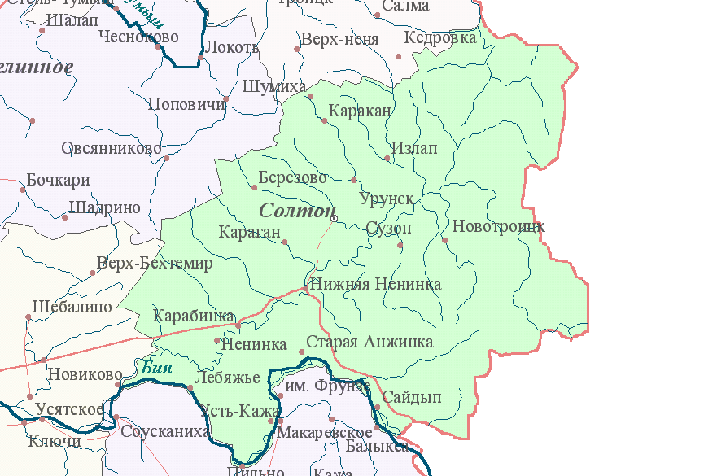

2015г.
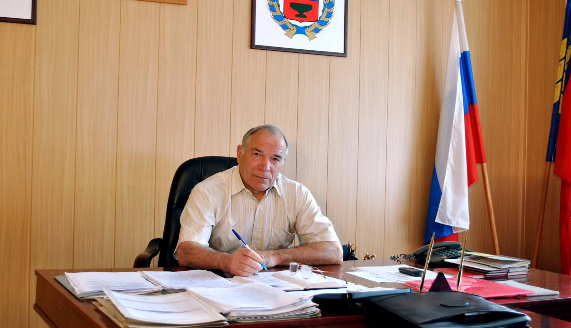
Уважаемые дамы и господа!

Администрация Солтонского района приветствует появление в районе новых инвестиционных проектов. В районе разработана программа социально-экономического развития муниципального образования Солтонский район на 2013-2017 годы. В ней определены приоритеты развития по всем направлениям жизнедеятельности: экономике, социальной сфере, природопользованию.
Сегодня на территории района имеются разные возможности для реализации инвестиционных проектов. Эффективны инвестиционные вложения в сельское хозяйство, сферу малого предпринимательства, туризма и отдыха.
Администрация Солтонского района гарантирует потенциальным инвесторам создание оптимальных условий для успешного ведения бизнеса: оперативное решение вопросов, прозрачность процессов, открытый диалог. Мы заинтересованы в том, чтобы Ваш бизнес был эффективным, стабильным и безопасным, чтобы налоги поступали в местный бюджет, чтобы развивалась экономика района и улучшалось качество жизни его жителей.
Приглашаем Вас к долгосрочному и взаимовыгодному сотрудничеству.

Глава Администрации
Солтонского района М.П.Лудцев

Общие сведения
- Географическое положение
Солтонский район расположен в юго-восточной части Алтайского края, граничит с Кемеровской областью, республикой Алтай.
Образован район Постановлением Сибревкома от 27 мая 1924 года, выделен из Новиковского района и вошел в Бийский уезд Алтайской губернии Западно-Сибирского края.
Ближайшая железнодорожная станция – г.Бийск (108 км). Расстояние от с.Солтон до г.Барнаула составляет 260 км. По территории района проходит региональная автомобильная трасса Бийск-Турочак-Артыбаш (озеро Телецкое).
Общая земельная площадь составляет 301208 кв.км.

- Административно – территориальное устройство
На территории Солтонского района в настоящее время располагается 23 населенных пункта, объединенных в шесть сельских Советов: Карабинский, Макарьевский, Ненинский, Нижнененинский, Солтонский, Сузопский.

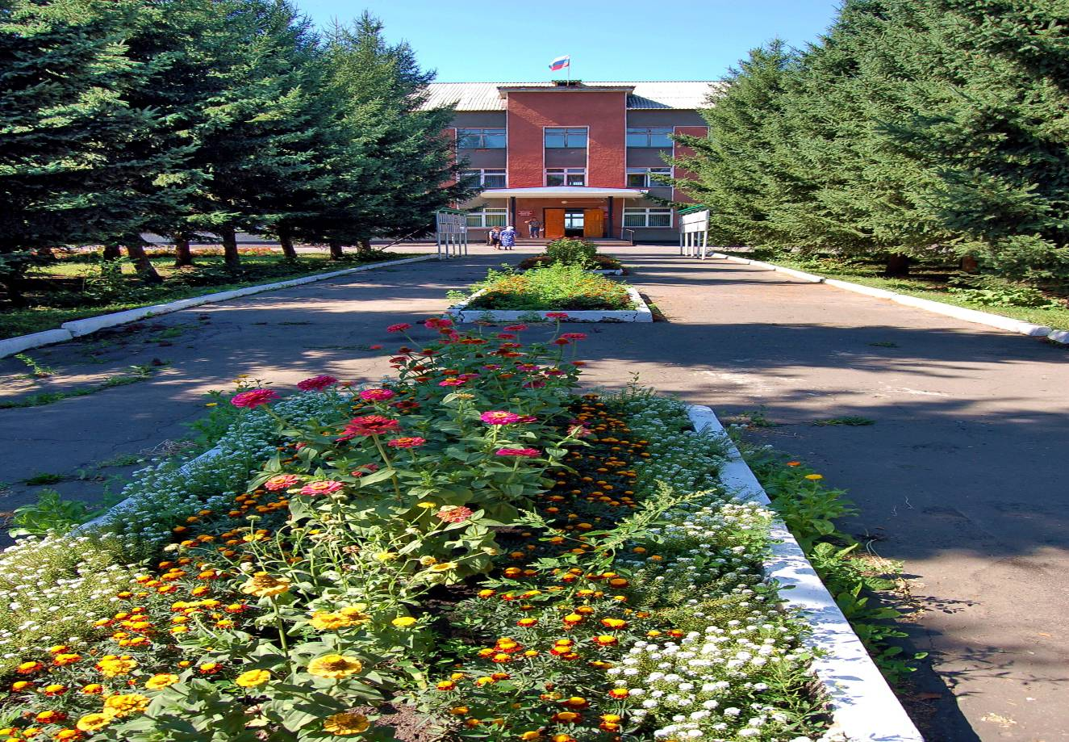

Органы местного самоуправления
Администрация Солтонского района:

Глава Администрации Солтонского района | Лудцев Михаил Павлович | 21-3-71
Приемная главы Администрации района | Котова Ирина Михайловна | 21-2-29
Первый заместитель главы Администрации района | Дегтярев Михаил Кузьмич | 21-1-71
Заместитель главы Администрации района, председатель комитета по экономике | Харламова Лариса Павловна | 21-1-79
Управляющий делами Администрации района | Климанов Владимир Александрович | 21-5-36
Председатели комитетов, начальники отделов
Председатель комитета по финансам, налоговой и кредитной политике | Котовщикова Нина Рубиновна | 21-3-46
Председатель комитета по образованию | Рожков Павел Александрович | 21-5-28
Начальник отдела по делам строительства и архитектуры | Прохоренко Екатерина Евгеньевна | 21-2-36
Начальник отдела АПК и земельных отношений | Дьякова Надежда Викторовна | 21-3-32
Начальник отдела по управлению муниципальным имуществом | Ащеулов Михаил Гаврилович | 21-0-24
Заведующая архивным отделом | Попова Валентина Александровна | 21-6-42
Заведующая отделом по труду | Прибыткова Людмила Николаевна | 21-2-36
Заведующая отделом ЗАГС | Труфанова Наталья Васильевна | 21-1-38
Начальник юридического отдела | Каширина Ольга Викторовна | 21-5-77
Начальник отдела ГО и ЧС | Волосников Александр Викторович | 21-3-36
Ведущий специалист отдела по делам молодежи и спорту | Болучевский Иван Юрьевич | 21-6-91
Управление социальной защиты населения по Солтонскому району | Татаркин Сергей Иванович | 21-2-46
Начальник отдела ЖКХ | Кабанов Дмитрий Анатольевич | 21-6-49
Главы сельсоветов Солтонского района
Глава Администрации Солтонского сельсовета | Пушкалова Марина Александровна | 21-2-73
Глава Администрации Ненинского сельсовета | Захаров Александр Николаевич | 28-3-28
Глава Макарьевского сельсовета | Домнин Владимир Павлович | 25-3-02
Глава Администрации Сузопского сельсовета | Жарков Владимир Анатольевич | 27-3-71
Глава Администрации Карабинского сельсовета | Мельникова Любовь Геннадьевна | 24-3-46
Глава Администрации Нижнененинского сельсовета | Маслова Любовь Витальевна | 26-3-68

Инвестиционный потенциал
- Природно-ресурсный потенциал
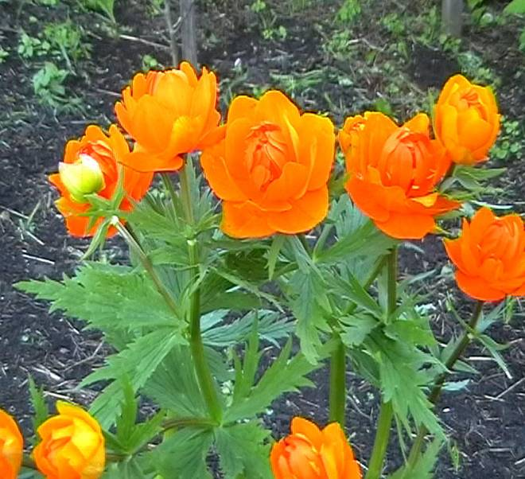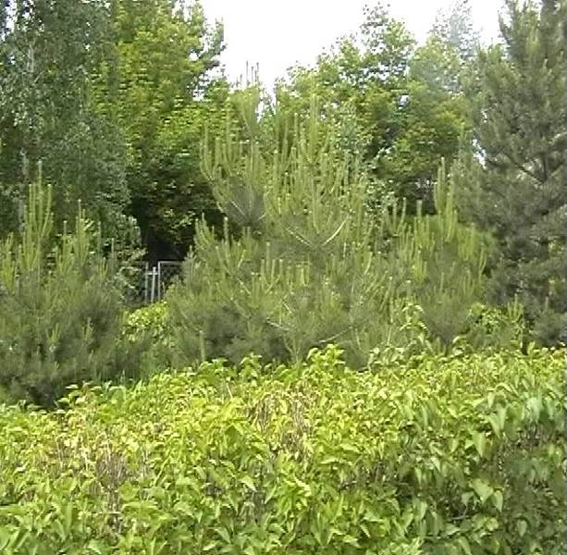
Лесные ресурсы

Общая площадь лесного фонда – 166,8 тыс.га ( 55,4% общей площади района), из них лесов защитного значения 468 га.
Лесной фонд Солтонского района находится в ведении управления лесами Алтайского края, Бийский лесхоз техникум.

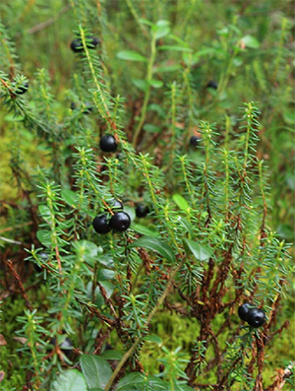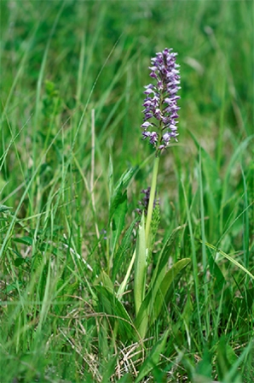
Водные ресурсы
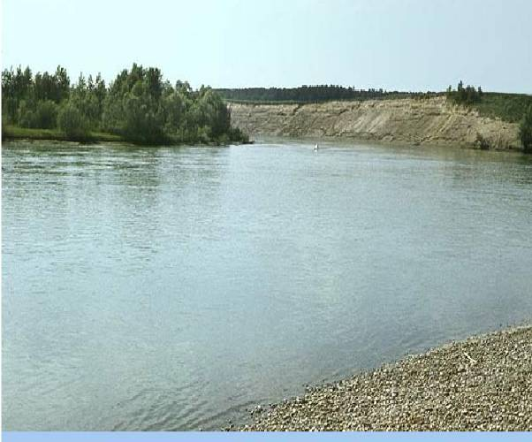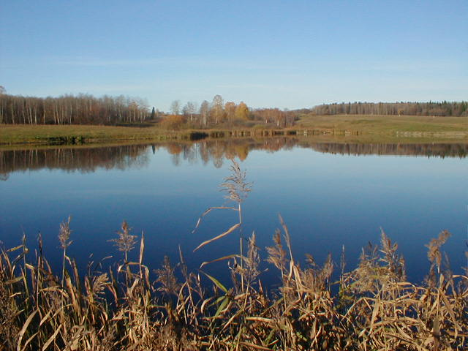
По территории района протекает более 20 рек, наиболее крупные – Бия, Неня, Антроп, Солтонка, Уруна. В реках водятся: щука, язь, плотва, лещ, линь, окунь, ёрш, таймень, хариус.
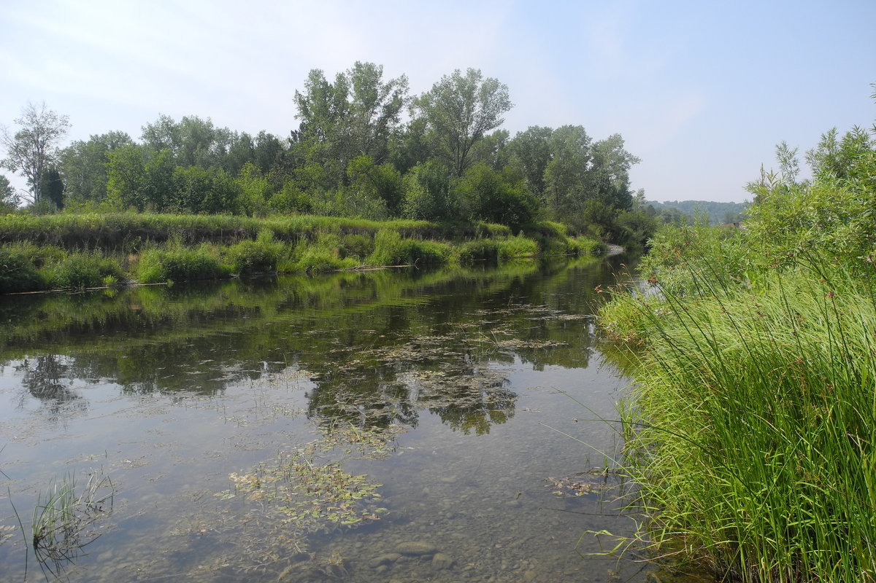

Земельные ресурсы

Общая земельная площадь составляет 301208 кв.км. Почвы-черноземы оподзоленные и выщелоченные, серые лесные. Рельеф увалисто-холмистое плато Салаирского кряжа. Климат континентальный. Район характеризуется достаточно сбалансированной структурой земельных угодий. Около половины территории занимают земли лесного фонда. Площадь земель сельскохозяйственного назначения составляет по району 122612 га, из которых 112656 га. Приходится на сельскохозяйственные угодья, в т.ч. большую часть (более 35,3%) составляет пашня, затем идут сенокосы и пастбища. Средняя распаханность территории-13,2%. Равнинные участки полностью вовлечены в производство: используются под посевы сельскохозяйственных культур, пастбища, сенокосы. В течение нескольких лет в районе увеличиваются посевные площади за счет распахивания старопахотных земель.
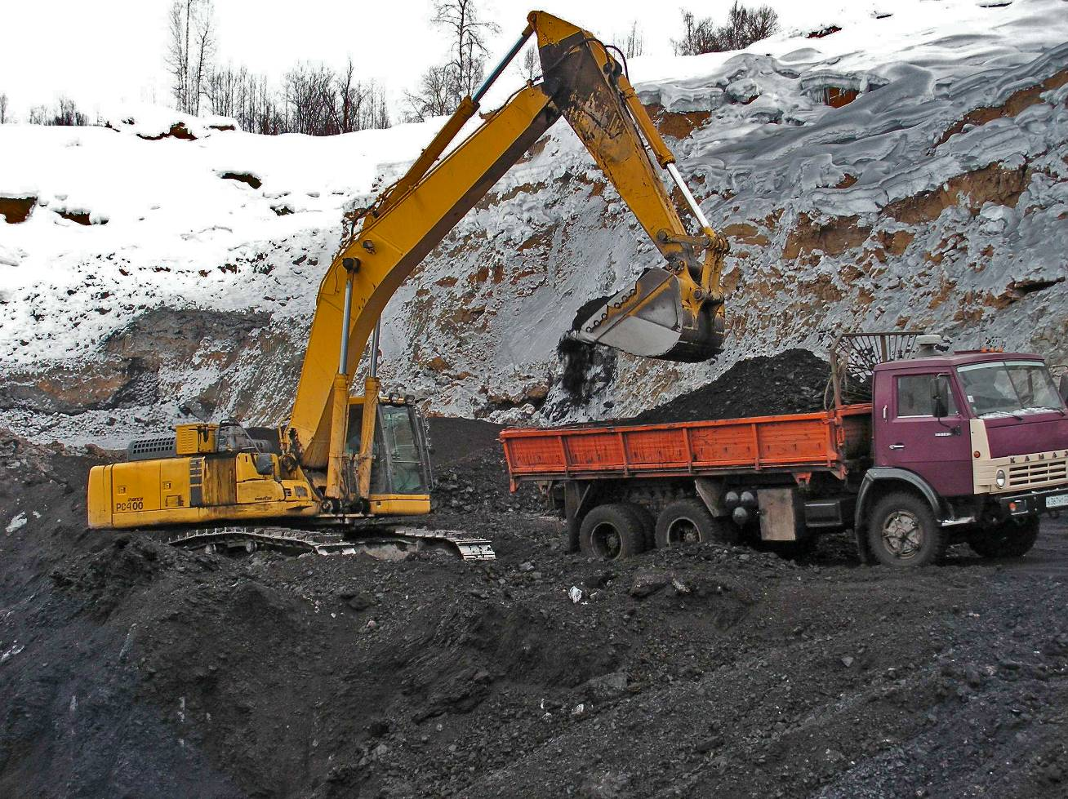

В селе Сузоп расположено единственное угледобывающее предприятие Алтайского края – Мунайский угольный разрез, который обеспечивает топливом несколько районов Бийской зоны и Республики Алтай. Потенциал этого месторождения оценивается в 1 млн.тонн угля в год. Вблизи Мунайского месторождения предусмотрено строительство Алтайской конденсационной электростанции мощностью 660 МВт.
Разведаны запасы бурого угля – Мунайский разрез, на границе с Кемеровской областью – запасы железа, в окресностях села Солтон, Нижняя Ненинка, Карабинка – кирпично-черепичные глины, в районе сел Березово – Каракан разведаны минеральные краски, охры разных оттенков, на границе с Целинным и Бийским районами – песчано-гравийная смесь, а также имеется белая огнеупорная глина, мрамор.
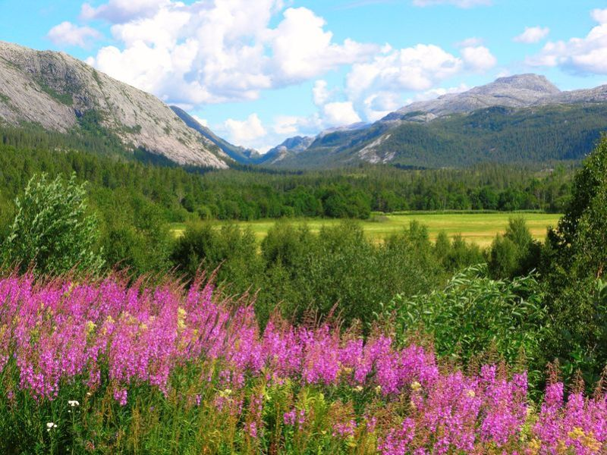
Растительность

Из лекарственных растений в нашем районе произрастают пион уклоняющийся (Марьин корень), чемерица Лобеля, зверобой, синюха голубая, шиповник, душица, черника, кровохлебка, горец, лакричный корень (солодка), девясил, алтей, володушка. Из ядовитых лекарственных растений отмечен вех, болиголов, белена.
Из растений, занесенных в «Красную книгу растений России», в районе отмечены желтый крупноцветный башмачок, пятнистый башмачок, подснежник, огонек (жарки), горицвет (стародубка), кандык.
В промышленных целях на территории района заготавливают папоротник-орляк.
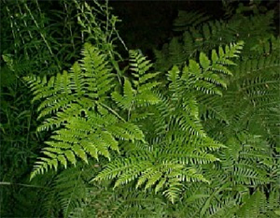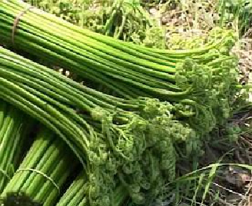
На территории района растет кедр, сосна, ель, береза, осина.

Животный мир
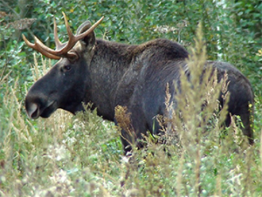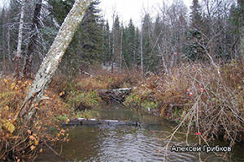
В лесах и поймах обитают белка, бобр, рысь, выдра, норка, ондатра, лось, красная лисица, медведь, волк.

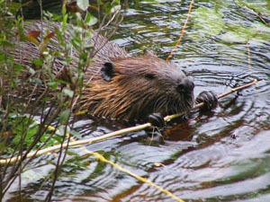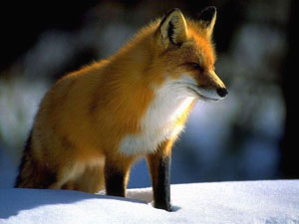

- Трудовой потенциал

Демография

Население Солтонского района на день Всероссийской переписи 2010 года составляет 8 тыс. 606 человек, из них женщин – 4495 человек, мужчин – 4111 человек.На территории района проживают люди разных национальностей: русские, украинцы, белорусы, казахи, мордва, татары, чуваши, алтайцы, кумандинцы, немцы.
В Солтонском районе находится одна из зон компактного проживания кумандинцев- тюркоязычного народа, отнесенного к коренным малочисленным народам Российской Федерации. Кумандинцы входят в этническую группу северных алтайцев. Происхождение кумандинского этноса ученые связывают с периодом проникновения кочевников из монгольских степей в лесные районы Северного Алтая. В этих местах издревле жили таежные охотники, рыболовы, земледельцы и собиратели. Современные их потомки компактно проживают на смежных территориях Алтайского края и Кемеровской области.- в Солтонском, Красногорском, Кытмановском, Тогульском районах и г.Бийске Алтайского края и в Горной Шории на территории Кемеровской области. Общая численность кумандинцев составляет примерно 3 тыс.человек.
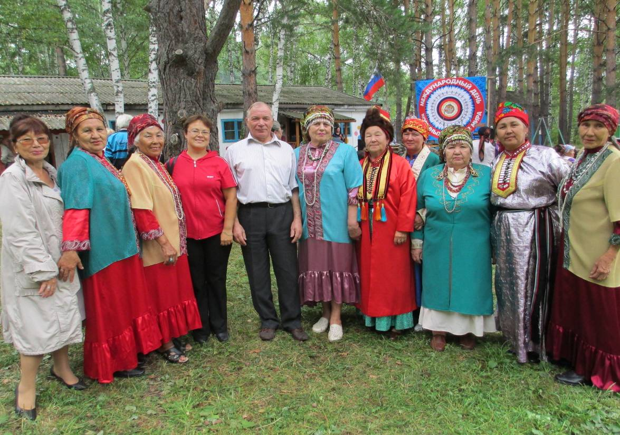

Показатели | Ед.изм | 2009 | 2010 | 2011 | 2012 | 2013 | 2014
Среднегодовая численность постоянного населения (на начало года) – всего | Чел. | 9482 | 8704 | 8439 | 8206 | 8012 | 7861
в том числе:
- моложе трудоспособного возраста | Чел. | 1679 | 1541 | 1593 | 1510 | 1592 | 1569
- в трудоспособном возрасте | Чел. | 5788 | 5309 | 4849 | 4596 | 4321 | 4116
- старше трудоспособного возраста | Чел. | 2015 | 1854 | 2132 | 2100 | 2191 | 2234
Численность мужского населения | Чел. | 4551 | 4159 | 4109 | 4111 |  | 3779
Численность женского населения | Чел. | 4931 | 4545 | 4330 | 4495 |  | 4140
Число домохозяйств | ед. | 3526 | 3307 | 3300 | 3292 | 3550
Число родившихся | Чел. | 112 | 119 | 128 | 122 | 106 | 135
Общий коэффициент рождаемости | на 1000 населения | 11,9 | 12,9 | 15,4 | 14,7 | 13,1 | 17
Число умерших | Чел. | 179 | 162 | 191 | 173 | 145 | 138
Общий коэффициент смертности | на 1000 населения | 19,0 | 17,6 | 23 | 20,8 | 17,9 | 17,4
Естественный прирост (убыль) населения | Чел. | -67 | -43 | -63 | -51 | -39 | -3
Число прибывших | Чел. | 116 | 141 | 278 | 292 | 240 | 270
Численность выбывших | Чел. | 191 | 237 | 484 | 441 | 385 | 383
Миграционный прирост (убыль) населения | Чел. | -75 | -96 | -206 | -149 | -145 | -113

Устойчивой тенденцией в районе стали показатели высокой смертности и низкой рождаемости населения. Рождающее поколение не восполняет поколение своих родителей, происходит интенсивный процесс старения, уменьшается численность трудоспособного и детского населения, снижается средняя продолжительность жизни.
Неблагополучная демографическая ситуация в районе усугубляется миграцией населения в другие районы Алтайского края и соседнюю Кемеровскую область, в основном отрицательный миграционный обмен определяется оттоком молодых трудоспособных граждан из села в город.
Выводы:
1. Численность населения района имеет тенденцию к уменьшению.
2. Это происходит в большой мере за счет миграции трудоспособного населения.
В составе постоянно проживающих на территории района граждан наименьшую долю составляет население моложе трудоспособного возраста.
Уровень жизни населения

Показатели рынка труда
Показатели | 2009 | 2010 | 2011 | 2012 | 2013 | 2014
Темп роста численности занятых в экономике, в % к аналогичному периоду предыдущего года | 85,9 | 103,3 | 101 | 100 | 113,3 | 99,1
Численность безработных – всего | 378 | 262 | 205 | 197 | 191 | 175
Уровень безработицы в % к трудоспособному населению на начало года | 6,5 | 4,5 | 3,6 | 3,5 | 3,2 | 4,2
Ввод новых рабочих мест, единиц | 35 | 55 | 31 | 47 | 47 | 50

На первое января 2015 года в районе численность трудоспособного населения уменьшилась на 205 человек и составила 4116 человек, из них занято в экономике 68% от общей численности трудоспособного населения . Уровень общей безработицы составляет 21,3%.
Количество официально зарегистрированных безработных на начало года составило 175 человек .Численность граждан, трудоустроенных при содействии службы занятости составила 356 человек, что составляет 65% от обратившихся. Коэффициент напряженности на рынке труда на 01.01. 2015 г составил 5 человека на 1 вакансию. Для поддержания доходов безработных граждан в течение года были созданы 127 дополнительных рабочих мест для выполнения работ социально-значимого направления.
Ежегодно увеличивается число работодателей обратившихся в службу занятости за подбором работников. В 2014 году 65 работодателей заявили 506 вакансий. Из них 74% на места по рабочим специальностям.
По прежнему остаются востребованными в районе медицинские работники, програмисты, водители, трактористы, санитарки, дорожные рабочие, продавцы, кочегары, уборщики служебных помещений, бухгалтера.
Прошли переобучение и были устроены на работу 34 человека. По программе самозанятости получили субсидии и стали предпринимателями 6 человек. Продолжают деятельность 38 ранее зарегистрированных предпринимателя. Всего по району было введено 50 новых рабочих мест.
В целях обеспечения занятости инвалидов в районной больнице было оборудовано рабочее место. Стоимость оборудованного рабочего места составила 65 тыс.300 руб. Доля трудоустроенных граждан-инвалидов составила 71,4% от обратившихся в службу занятости.
В 2014 году была продолжена работа по обучению женщин, имеющих детей в возрасте до 3 лет, готовых возобновить трудовую деятельность. Этой услугой воспользовался один человек.

Средняя заработная плата по району составила 15266 рублей , темп роста 112,3% к предыдущему году. По крупным и средним предприятиям средняя заработная плата составила 16845 руб. К сожалению, целевой показатель по средней заработной плате по району в 2014 году не выполнен (15407 руб).
Это связано с тем, что не произошло повышение зарплаты для бюджетников, не выполнены индикаторы по отдельным отраслям – образование, культура, оптовая торговля.
В соответствии с указом Президента Российской Федерации от 07.05.2012 г № 597 была увеличена заработная плата учителям, педагогам дополнительного образования, работникам культуры . Дотация из федерального бюджета на данную категорию работников составила 2 миллиона 206 тысяч 800 рублей. Несмотря на полученную дотацию «дорожная карта» по заработной плате не выполняется.
Заработная плата по отраслям: оптовая и розничная торговля -11758 .7 руб. в 2014 г к 10347.7 в 2013 г (113%);
Производство и распределение электроэнергии, газа и воды -18341.5 руб в 2014 г к 13290 в 2013 г ( 138%);
Транспорт и связь -15219.2 в 2014 г к 12798 в 2013 г (118.9%)

Выводы: 1. Продолжает снижаться уровень официально зарегистрированной безработицы, но при этом снижается численность трудоспособного населения.
2. стабильно выполняются показатели по вводу новых рабочих мест. причем увеличивается численность модернизированных рабочих мест за счет новой техники в АПК.
3. Расширяются предприятия , занимающиеся переработкой продукции – ИП Кочетков А.И., ООО «Шанс», ООО»Перспектива», в то же время сокращаются рабочие места в бюджетных организациях.

- Экономический потенциал

Промышленность

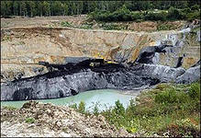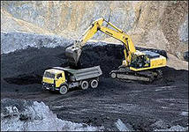

Промышленность играет существенную роль в экономике муниципального образования, от ее развития зависит решение многих социальных проблем в районе.
Основу промышленности Солтонского района составляет одно малое предприятие, индивидуальные предприниматели, занимающиеся производством хлеба и хлебобулочных изделий, деревообработкой, имеются промышленные подсобные производства в сельхозпредприятиях и других организациях района.
Основная номенклатура выпускаемой промышленной продукции: крупа гречневая, хлеб и хлебобулочные изделия, пиломатериалы. На долю обрабатывающего производства приходится 55,1% объема промышленной продукции.

Показатели | 2009 | 2010 | 2011 | 2012 | 2013 | 2014
Объем производства промышленной продукции по полному кругу предприятий
- в действующих ценах каждого года, тыс.руб. | 102792 | 86737 | 59256 | 54708 | 70992 | 75193
- в сопоставимых ценах, % | 88,4 | 96,5 | 42,3 | 92,6 | 174 | 84,7
В том числе по крупным и средним предприятиям :
- в действующих ценах каждого года, млн.руб. | 34,3 | 25,6 | 22,6 | 22,6 | 24,7 | 34,1
Среднесписочная численность работников по крупным и средним предприятиям, чел. | 81 | 81 | 99 | 97 | 97 | 97
Среднемесячная начисленная заработная плата одного работника по кругу крупных и средних предприятий, руб. | 8979 | 9412,4 | 11375,5 | 14438 | 18320,0 | 21479,0
Производство продукции в натуральном выраж..  1.Хлеб и хлебобулочные изделия (тонн)  2.Мясо и мясопродукты (тонн)  3.Сыры жирные  4.Масло животное  5. Кондитерские изделия  6. Крупа гречневая  7. Материалы строительные, нерудные (тонн)  8.Теплоэнергия  9. Бурый уголь (тонн) | 647,4  26,7  0  0  0  0  0  13,2  20,65  92,0 | 584,4  15,0  0  0  0  0  0  12,5  20,95  93,0 | 597,7  0  0  0  0  0  0  8,5  17,6  5,0 | 576,4  0  0  0  0  0  30  14,0  16,0  0 | 495  0  0  0  0  1,66  695,6  50,9  17,6  0 | 483  9,6  1001,0  0  18,2  0
Пищевая промышленность составляет 44.5% общего объема производства. За отчетный год промышленными предприятиями района отгружено товаров собственного производства на сумму 75,2 млн.руб. Индекс промышленного производства составил 84,7%. Снижение объемов промышленного производства обусловлено прекращением на территории района добычи нерудных строительных материалов (Солтонское ДРСУ осуществляло добычу и производство щебня на другой территории). Ежегодно снижается объем производства хлеба и хлебобулочных изделий. Основная причина- увеличение конкуренции (ввоз в район хлебобулочной продукции из г.Бийска), снижение численности потребителей. Важной задачей в промышленном производстве района на данном этапе остается развитие переработки производимого в районе сельскохозяйственного сырья и возобновление работ по добыче бурого угля.
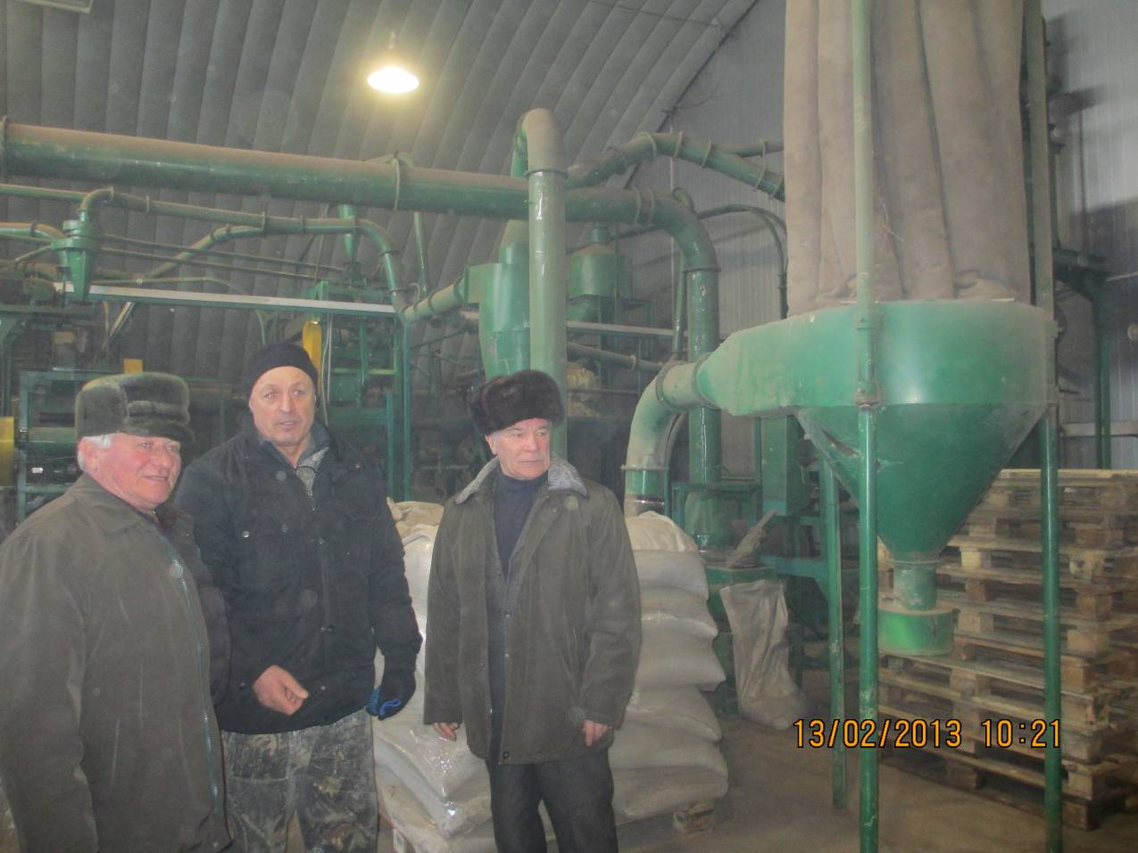
- В 2014 году ООО «Перспектива» по производству гречневой крупы вышла на проектную мощность.
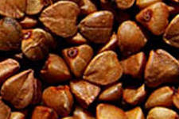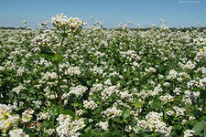
Выводы:
- Основным бюджетообразующим предприятием района являются ООО «Солтонское продовольственное общество».
- Промышленное производство сосредоточено, в основном, в трех поселениях района, что создает неравнозначные экономические условия развития других поселений.
- Наличие полезных ископаемых (бурый уголь, керамические, белые огнеупорные и каолиновые глины, известняк, мрамор, песчано-гравийная смесь) на территориях таких поселений как Сузопский, Нижнененинский, Карабинский, Макарьевский предопределяет возможность развитие промышленного производства.

Строительство
На развитие экономики и социальной сферы за счет всех источников финансирования направлено в 2014 году-75,4 млн.руб. в 2013 году – 70,1 млн. рублей, в 2012 – 49,3 млн. рублей, в 2011 году-29,8 млн.руб. в 2010 -16,1 млн. рублей инвестиций. За три последних года введено жилья 1955 м2. Основными источниками финансирования жилья являются собственные средства населения. Удельный вес частных инвестиций находится на уровне 27,7% (Строительство жилья,магазинов, водопровода, гаражей). Привлеченные средства состоят в основном из средств федерального, краевого и местного бюджетов (72,3%).

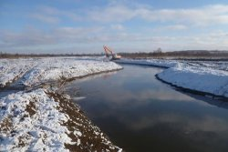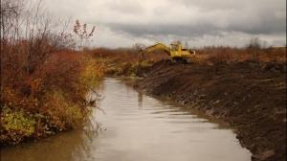

За счет средств федерального бюджета проведены работы по расчистке русла реки Солтонка протяженностью 2058 км. на сумму 9,4 млн.руб.(общая протяженность по проекту 5,058 км), ремонт жилых домов в с.Солтон на сумму 1533 тыс.руб.
За счет краевого бюджета по программе «80х80» был начат капитальный ремонт здания КГБУЗ ЦРБ с.Солтон, уже освоено 7,83 млн.рублей.

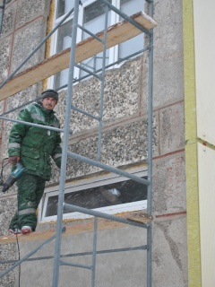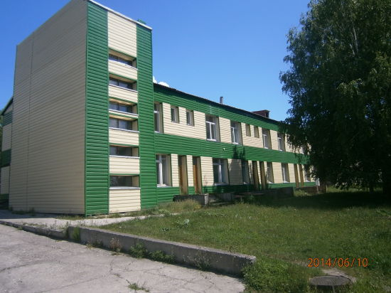

За счет средств краевого бюджета после наводнения в мае-июне 2014 года проведен ремонт школы и клуба в с. Новая Ажинка на сумму 9,48 млн.руб. За счет капитальных вложений из краевого бюджета, с учетом средств местного бюджета на условиях софинансирования, проведен капитальный ремонт детских садиков в с.Солтон «Солнышко» и в с. Карабинка «Лучик» на сумму 2,26 млн. руб., ремонт памятника в с.Ненинка, ремонт дорог, ограждение кладбищ.

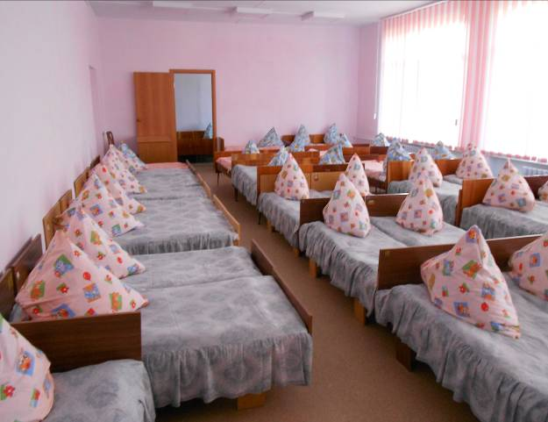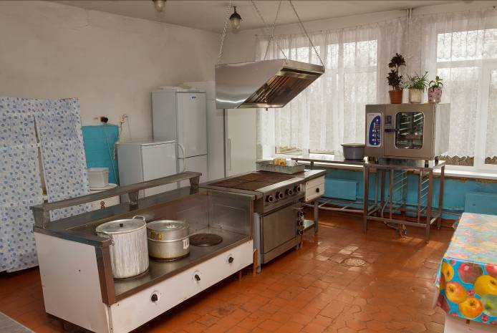
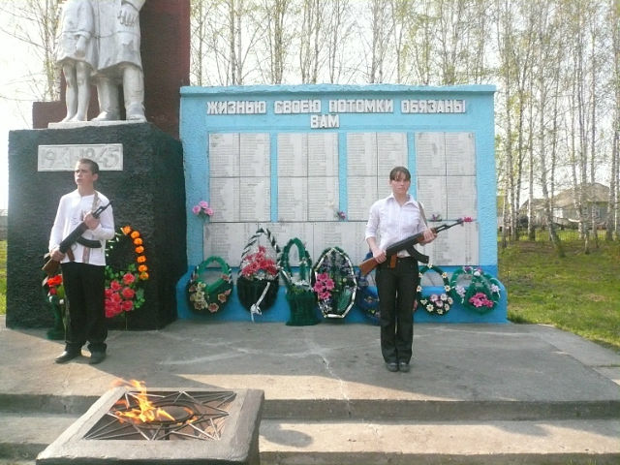
Ремонт памятника в с.Ненинка

За счет средств местного бюджета проведен ремонт пождепо в с. Ненинка.

